使用4、5和6系列混合信号示波器排除电磁干扰故障
来源：微波射频网
辐射发射是对辐射电磁场的测量，而传导发射则是对被测产品、设备或系统发出的传导电磁干扰电流的测量。根据设备的设计工作环境，全球范围内对这些辐射的上限都有相应限制。如今，包括无线和移动设备在内的消费电子产品层出不穷，设备之间的兼容性变得更加重要。产品之间不得相互干扰（辐射或传导发射），而且在设计上必须不受外部能源的影响。大多数国家现在都强制对产品进行各类EMC标准测试。
EMI故障排除的三个步骤
许多产品设计师可能熟悉近场探头如何用于识别PC板和电缆上的 EMI“热点”，但可能不清楚接下来该怎么做。我们以泰克6系列混合信号示波器上的频谱视图为例进行说明。下面是一个简单的EMI故障排除三步流程。
第一步 使用近场探头（H场或E场）识别PC板和内部电缆上的能量源和特征发射特性。能量源通常包括时钟振荡器、处理器、RAM、D/A或A/D转换器、DC-DC转换器和其他产生高频率、快速边沿、数字信号的源。如果产品包括屏蔽外壳，则应检查其他接缝或孔隙是否有泄漏。记录每个能量源的发射特性。
第二步 使用电流探头测量高频电缆电流。请记住，电缆是最可能辐射射频能量的结构。沿着电缆来回移动探头，最大限度地获取最高谐波电流。记录每根电缆的发射特性。
第三步 使用附近的天线（通常是1米测试距离）来确定实际辐射的谐波信号。记录这些谐波并与近场和电流探头电缆测量进行比较。这将帮助您确定最有可能与电缆或接缝耦合并辐射到天线的能量源。
步骤1 - 近场探测
大多数近场探测套件都配备了E场和H场探头。选择H场或E场探头取决于您将要探测的是电流-即高di/dt-（电路走线，电缆等）还是电压-即dV/dt-（开关电源等）。大多数故障排除都是使用H场探头进行的，因为我们通常对追踪高频次谐波电流感兴趣。直径较小的探头分辨率较高，但可能需要前置放大器来增强其信号。然而，H场和E场探头都可用于定位屏蔽外壳中的漏洞或间隙。
从较大的H场探头开始，围绕产品外壳、电路板和连接的电缆进行嗅探。目标是识别主要的电磁干扰源和主导的窄带和宽带频率。记录观察到的位置和频率特征。当您锁定干扰源时，不妨换用中等尺寸（1 厘米）的H场探头（图1），这将提供更高的分辨率（但稍微降低灵敏度）。您可能会发现大多数探测最终都是使用这个探头。
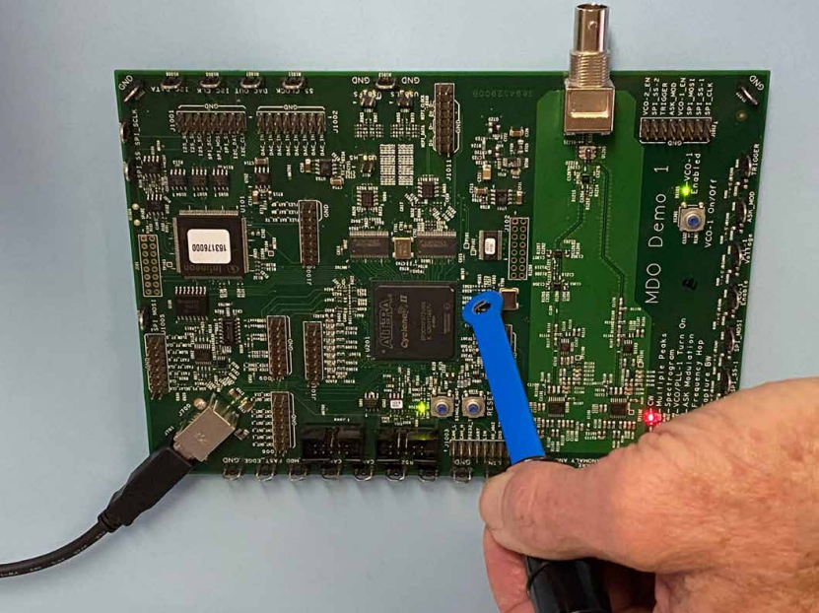
图 1. 使用近场探头有助于确定可能的辐射源
此外，请注意，当H场探头的平面与走线或电缆平行时，探头的灵敏度最高（会耦合最多的磁通量）。最好将探头放置在与PCB板平面成 90°的位置。请参见图2。
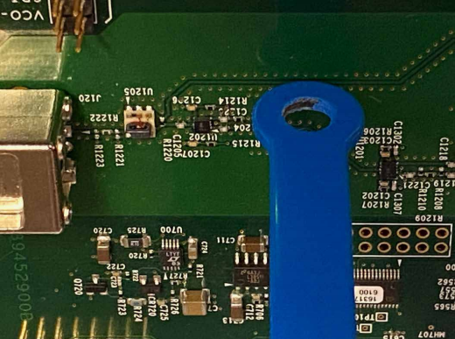
图 2. H 场探头在与电路走线或电缆的相对定位时提供最佳灵敏度，因为它们通过回路收集最大的磁通线
需要注意的是，不是所有位于电路板上有高频能量源都会产生辐射！辐射需要与“天线状”结构（例如 I/O电缆、电源电缆或屏蔽外壳中的缝隙）某种形式的耦合。在电路板级别应用潜在修复措施时，请务必用胶带固定近场探头，以减少探头尖端的物理位置变化。我们主要关注在应用修复措施时的相对变化。
步骤2-电流探头测量
接下来，使用高频电流探头测量附加的共模电缆电流（包括电源电缆），例如Com Power CLCE-400 或同等产品（图3）。记录顶部几个谐波的位置，并与近场探测确定的列表进行比较。这些谐波最有可能会辐射并导致测试失败，因为它们流经类似天线的结构（电缆）。
请注意，只需要5到8μA的高频电流就能使FCC或CISPR B类测试失败。使用制造商提供的传输阻抗校准曲线将帮助您根据探头端口处的分析仪电压计算出电流。
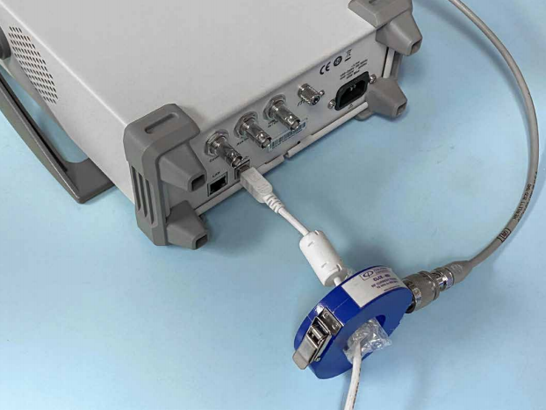
图 3. 使用电流探头测量在 I/O 和电源电缆上流动的高频电流
将电流探头来回移动以最大化谐波是个好主意。这是因为电缆上的驻波会导致某些频率在不同位置产生共振。还可以根据线缆中流动的电流来预测辐射的E场强度（V/m），前提是在相关频率下长度为电短路。这在高达200MHz的频率下对1m长的电缆已被证明是准确的。有关详细信息，请参阅参考文献1、2或5。
步骤3-使用近距天线故障排除
一旦产品的谐波特性完全表征，就该看看哪些谐波实际上会辐射。为此，我们可以使用连接到距产品或待测系统至少1m远的未校准天线的4/5/6系混合示波器测量实际的辐射（图4）。通常，这些辐射是来自连接的I/O或电源电缆以及屏蔽外壳的接缝或孔隙。将这些数据与近场和电流探头的数据进行比较。实际测量的辐射应该能够表明先前探测所确定的能量来源。
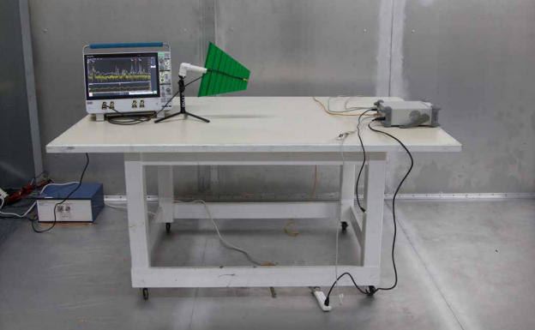
图 4. 典型的辐射发射故障排除测试设置。天线与被测设备之间的距离约为1米
尝试逐个拔掉电缆来确定电缆辐射是否是主要问题。您还可以尝试在一个或多个电缆上安装铁氧体扼流圈进行测试。使用近场探头确定屏蔽外壳的接缝或开口是否也存在泄漏。
一旦确定了发射源，您可以利用您对滤波、接地和屏蔽的知识来减轻问题辐射。尝试确定从产品内部到任何外部电缆的耦合路径。在某些情况下，电路板可能需要通过优化层堆叠或消除高速信号跨越返回平面间隙等方式进行重新设计。通过使用一定距离的天线实时观察结果，减轻阶段应该会迅速进行。
辐射和传导发射故障排除
使用频谱视图对谐波进行基本显示，以及对谐波进行时间相关分析，是排除EMI辐射问题最有用的两种技术。对于辐射和传导发射故障排除，请按照上方所述的三步流程进行。
商业或消费类产品的辐射发射测试是根据国际标准CISPR 11或32进行的，通常是最高风险的测试。大多数产品的辐射频率在30到1000兆赫之间。最好的第一步是对500 MHz 进行初步扫描，因为这通常是数字谐波最严重的频段。您还希望记录至少高达1GHz（或更高）的发射，以便表征任何其他主要发射。一般来说，减轻较低频率的谐波也将减少更高的谐波。
在4/5/6系混合信号示波器上设置频谱视图以进行一般辐射发射故障排除
▪ 将您的近场探头连接到通道1，双击通道1图标以打开菜单面板。将探头阻抗设置为50欧姆。
▪ 使用近场探头，在待测电路板上找到一个样本信号，并调整垂直、水平和触发电平以获得稳定的波形。
▪ 在通道1图标打开时，点击频谱视图选择以打开面板并显示选项。打开显示，并将单位设置为dBuV。打开Normal和Max Hold框。Max Hold 表示最大频谱幅度作为参考，有助于与当前测量的频谱进行比较。单击或点击菜单外部以关闭。
▪ 双击频谱菜单（屏幕右下角）。对于一般故障排除，让我们将频谱视图频率设置为DC至500 MHz。为此，将中心频率设置为250MHz，带宽设置为500MHz。只需双击每个选择框以打开数字键盘。对于大多数窄带谐波，分辨率带宽从10到20kHz 开始使用。
▪ 可以缩小或展开垂直刻度以显示可读的频谱。
▪ 请注意，标记阈值可以自定义，并且可以添加标注，用箭头、方框和用户自定义文本来记录具体设置。
在有足够的电源线滤波的情况下，传导发射通常不是问题，但许多低成本电源供应器缺乏良好的滤波。一些普通的“无名”电源供应器根本没有滤波功能！
对于商业或消费类产品的传导发射测试是根据国际标准 CISPR11或32执行的，将显示传导射频噪声电压。4/5/6系列混合信号示波器连接到50欧姆端口，将显示传导射频噪声电压。不同型号的LISN适用于交流或直流供电。
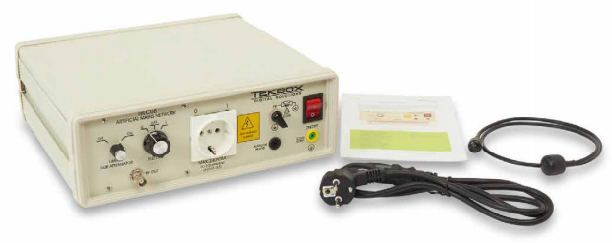
图 5. 典型的线路阻抗稳定网络（LISN）用于将线缆传导的电磁干扰耦合到频谱分析仪。照片由Tekbox Digital Solutions 提供。
理想情况下，您可以根据CISPR11或32标准设置测试，如图7所示。被测试设备（EUT）放置在一个高80厘米的木桌上，地面上有一个接地平面。LISN与接地平面连接，并与EUT以及带频谱视图的4/5/6系列MSO。
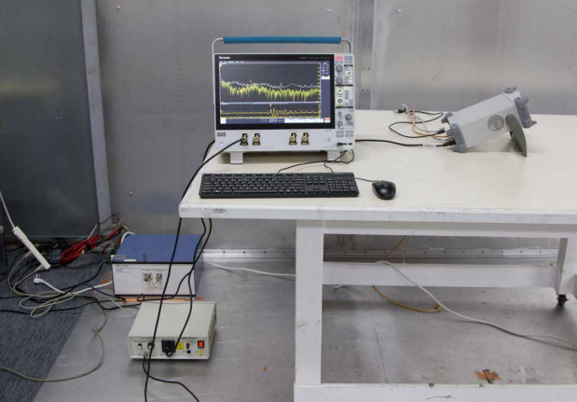
图 6. 典型的传导发射测试设置
连接线阻抗稳定网络（LISN），例如Tekbox TBLC08，并将其放置在待测试的产品或系统与带频谱视图的4/5/6系列MSO之间。在桌面故障排除时，最好铺一层铝箔作为接地平面。使用铜箔带将LISN固定在铝箔上。将被测设备与接地平面隔离。注意侧边栏中连接的顺序！
设置频谱视图以进行一般传导发射故障排除
使用类似的步骤设置频谱视图以显示0至30MHz的频率。将中心频率设为15MHz，捕获带宽设为30MHz，分辨率带宽设为9或10kHz。上电被测设备，然后将LISN的50欧姆输出端口连接到示波器。请注意，谐波频率通常在较低（kHz）频率处非常高，在接近30MHz 时逐渐降低。确保这些更高的谐波频率不会使示波器过载。根据需要调整垂直刻度或在TekboxTBCL08 LISN（如图6左下角所示）上选择瞬态保护器，其中包括10dB衰减器。
频谱视图将捕获峰值检测到的谐波，所需的测试限制将以平均或准峰值的形式给出，因此您将无法直接将测量数据与实际测试限制进行比较。但是，您至少能够确定潜在的问题区域。谐波频率的故障排除过程类似于之前描述的辐射发射测试。
分析收集的数据
请记住，并非所有近场信号都会耦合到“天线状”结构并辐射。请注意，在许多情况下，两个或更多源将产生部分(或全部)相同的谐波。例如，25MHz时钟和100MHz 时钟都可以产生100、200、300MHz等的谐波。通常情况下，您需要修复多个源才能消除单个谐波。频谱视图包括一 些强大的数据捕获和文档功能，将有助于加快从步骤1到3的数据收集过程。
在分析谐波并确定最可能的源之后，下一步是确定从谐波源到产品外的耦合路径。通常情况下 I/O或电源线才是实际的辐射结构。有时，它可能泄漏的接缝或孔隙（例如显示器或键盘）。
存在四种可能的耦合路径：传导、辐射、电容和电感。后两者（电容和电感）被称为“近场”耦合，信号源和受影响者之间距离的微小变化会在辐射能量中产生较大的影响。例如，将一根排线路径安排得太靠近电源散热器（电容耦合，或dV/dt）并导致辐射发射的情况，只需将排线移到离附近散热器更远的地方，问题就能得到解决。此外，还可以通过重新布线来降低源电缆和受影响电缆之间的电感耦合（di/dt）。这两种内部耦合机制（或类似的PCB板设计问题）都可能导致传导发射（通过电源电缆）或辐射发射（I/O或电源电缆充当天线或外壳接缝/孔隙）。在许多情况下，这仅仅是由于电缆屏蔽与屏蔽外壳的粘合不佳或I/O或电源端口缺乏共模滤波而导致辐射发射。
通常，在故障排除发射问题时，您可能已经进行了正式的合规性测试，并知道谐波超限的程度。因此，在故障排除时，相对测量通常比绝对测量更重要。也就是说，如果我们知道某些谐波超出限制5到10dB，目标就是将这些谐波至少减少到这个水平或更低，以确保安全余量。因此，不需要校准天线，因为只有相对变化才重要。天线也不一定需要调谐到谐波的频率。重要的是，来自EUT的谐波含量应该很容易看到。
了解4/5/6系列MSO电磁干扰排除更多内容，https://www.tek.com.cn/products/oscilloscopes。
关于泰克科技
泰克公司总部位于美国俄勒冈州毕佛顿市，致力提供创新、精确、操作简便的测试、测量和监测解决方案，解决各种问题，释放洞察力，推动创新能力。70多年来，泰克一直走在数字时代前沿。欢迎加入我们的创新之旅，敬请登录：tek.com.cn

